TOMMES PANNEES

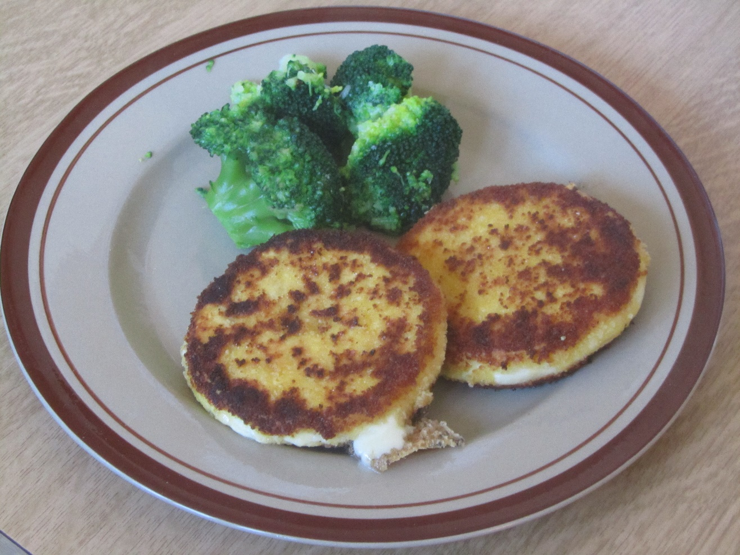

1 tomme par personne
Moutarde
Farine
Œuf
Panure

- A l’aide d’un pinceau badigeonner légèrement la tomme de moutarde Thomy bleue
- Saupoudrer la tomme d’un peu de farine
- Passer dans l’œuf battu
- Passer dans la panure
- Cuire dans une casserole avec un peu d’huile de votre choix jusqu’à bonne coloration

Servir avec des brocolis ou tout autre légume, ou même avec une simple salade mêlée.

Vite fait et délicieux

